Game Design:

Mystic Gloves

“Desvendando as Origens”

Todos Direitos Reservados © 2014
Maurício Valvassori dos Santos
Versão # 1.0
14/04/2014
Índice
1. Introdução 3
2. Visão Geral do Jogo 4
objetos manipulados 4
desafios do jogo 4
número de usuários 4
oponentes do jogo 4
câmera e visão de jogo 4
cenários e mundos 4
3. Outras Questões sobre o Jogo 5
Que tipo de jogo é este? 5
público-alvo 5
objetivo principal 5
O que leva o jogador a perder o jogo? 5
tempo de duração previsto para o jogo 5
concorrentes, produtos semelhantes 5
diferencial 5
4. Enredo 6
5. Recursos do Jogo 7
Motor de Jogo (Game Engine) 7
Recursos Gerais 7
Características Principais 7
Sistema Mínimo / Recomendado 7
6. Gameplay 8
Funcionamento Básico 8
Teclas e controles 8
Regras gerais do jogo 8
7. Interface de Jogo 9
8. Menus / Passo a Passo 10
Abertura 10
Menu Principal 10
Menu Opções 11
9. Personagem do Jogo 11
10. Cenários de Jogo 12
11. Músicas e Sons 13

1. Introdução

Mystic Gloves é um jogo para os amantes de puzzle games e para quem está começando, testa suas habilidades usando luvas super poderosas. O game é jogado em 1° pessoa com uma variação entre ambientes abertos e fechados, o jogador controla um personagem que contem luvas especiais, assim explora os cenários em busca de uma solução dos puzzles.
Mystic Gloves é um Jogo educativo, não possui nenhum tipo de violência, o grande propósito do game é trabalhar o lado mais lógico do jogador com puzzles que iram aumentando a complexibilidade conforme o jogador evolui no game.
Há grandes possibilidades de exploração do cenário e interação com seus objetos , como pedras, árvores, portas, Ferros e água, tudo simulando física real, o jogador deve usar estes objetos para solucionar puzzles, encontrando pistas ocultas e posicionando-os de formas variadas.
Um jovem nos dias atuais, encontra uma luva diferente de todas as outras, depois disso sua vida muda totalmente, com as luvas em mãos ele vai em busca da sua origem e com isso vive intensas aventuras e coisas surpreendentes acontecerão.

2. Visão Geral do Jogo

Objetos manipulados

O jogador controla um personagem, que contem luvas com poderes de levitar objetos, sendo desde grandes rochas, restos de construções, árvores, até cadeiras ou pequenas pedras, uma lanterna também o auxilia. O jogador tem a capacidade de pular.

Desafios do jogo

Em Mystic Gloves o Grande objetivo é a resolução de puzzles, com o jogador tendo que movimentar objetos de formas variadas levitando-os sempre com o auxilio das luvas, podendo atirar, girar ou mexer os objetos, para obter pistas e assim desvendar a origem das luvas místicas;

Número de usuários

Single player.

Oponentes do jogo

O único oponente do jogo são os puzzles apresentados no game.

Câmera e visão de jogo

A câmera do jogador é em 1ª Pessoa.

Cenários e mundos

Os cenários de Mystic Gloves se passam nos dias atuais em nosso planeta nos seguintes ambientes, dentro de uma casa, em um campo com florestas e montanhas, tudo isso em um mundo aberto ao jogador.
O ambiente da casa é mais escuro para induzir o jogador a sair dele, já o ambientes de campo conta com a luz do sol o tempo todo e as montanhas tem um misto de partes mais escuras e outras partes com feixes de luz e com iluminação de uma lanterna.

3. Outras Questões sobre o Jogo

Que tipo de jogo é este?
Mystic Gloves é um jogo em 1ª pessoa, misturando estratégia e puzzles.

Público-alvo
Mystic Gloves é um jogo para todas as idades, sendo recomendado para maiores de 8 anos, pois exige um grau de estratégia, física e habilidades de coordenação.

Objetivo principal
Em Mystic Gloves o Principal objetivo e ter êxito na resolução dos puzzles apresentados somente assim é possível avançar no game.
Mystic Gloves ajuda a desenvolver o pensamento lógico do jogador e ter noções melhores de espaço tanto no mundo 3D como na vida real.

O que leva o jogador a perder o jogo?
A única derrota em Mystic Gloves é não conseguir resolver os puzzles, sendo uma derrota criada pelo próprio jogador.

Tempo de duração previsto para o jogo
Estimativa de tempo em cada fase é de 15 a 20 minutos.
E o tempo total jogado em Mystoc Gloves é cerca de 1 Horas.

Concorrentes, produtos semelhantes
Mystic Gloves Trás semelhanças com Portal (2007, Valve).Onde os Puzzles que precisam ser resolvidos ocorreram em ambientes 3D, o jogador terá que explorar a área para resolver o puzzle com êxito. Portal foi um game com grande diferencial na época pelo seu Sistema de jogo.

Diferencial
O grande Diferencial de Mystic Gloves é que o jogador não pode sair resolvendo os puzzles de qualquer jeito, é algo parecido que acontece em nossas vidas, se tomarmos decisões sem ter refletido pelo menos um pouco, a chance de dar errado é muito maior.

4. Enredo

Um Jovem recém chegado de mudança, mexe em um armário que era do antigo dono da casa, ele abre uma gaveta e dentro dela há um par de luvas, logo no primeiro olhar ele vê que as luvas são especiais, parecem ser feitas de couro, com partes em ferro e vidro. Sua curiosidade misturada com empolgação, faz com que ele intuitivamente coloque as luvas, no mesmo instante que termina de colocar a segunda luva, ambas se ajustam em suas mãos, a pressão é tão forte em suas mãos que ele acaba desmaiando.
O jovem se acorda meio zonzo parecendo não saber onde estar, mas ele olha a sua volta e percebe estar no mesmo lugar em que estava anteriormente e com as luvas vestidas, mas só que agora as luvas parecem estar fazendo parte do seu corpo, ele acaba fazendo um movimento intuitivo com uma das mãos e uma cadeira a sua frente se mexe, ao perceber isso ele repete o movimento, então ele resolve usar as duas mãos em conjunto em direção a cadeira, as luvas brilham nas suas partes de vidro, a cadeira levita e fica totalmente em seu controle. As luvas lhe dão sensações que parecem estar procurando algo ou querem ir há algum lugar. Ele resolve sair em busca da origem das luvas com sua curiosidade e as sensações que as luvas lhe passam.
Ele vai em direção a saída da casa, mas percebe que está tudo trancado, então ele usa os poderes da luva para poder sair. Assim segue uma caminhada após sair da casa, por uma floresta onde as luvas o guião, havendo muitos obstáculos em seu caminho que só podem ser resolvidos com as luvas. Após ultrapassar uma série de obstáculos ele chega a entrada de uma caverna e resolve entrar, lá também a uma série de obstáculos a serem ultrapassados com a ajuda das luvas, durante o caminho dentro da caverna ele vê inscrições em uma língua não conhecida por ele e desenhos glorificando e usando as luvas que ele veste.
O jovem chega ao fim da caverna, mas percebe que a uma fenda a onde pode ser posicionada as suas mãos, aquela parede se abre ao meio e as luvas voam de suas mãos e vão em direção a um totem onde elas pousam então a sala fica toda iluminada e todas as paredes a sua volta tem desenhos, onde explica o uso das luvas por um povo muito antigo. Os desenhos contem imagens de pessoas usando as luvas para mover grandes blocos de pedras e construir gigantescas pirâmides.

5. Recursos do Jogo

Motor de Jogo (Game Engine)
Mystic Gloves será desenvolvido utilizando Unity 3D.

Recursos Gerais
- Texturas em estilo realístico.
- Gráficos 3D, estilo realístico.

- Resoluções opcionais: 800x600, 1024x768, 1280x1024.

Características Principais
- 1 Mapa em um mundo aberto com 3 tipos de cenários diferentes.
- 1 Item /Objeto Utilizável
- Interação com grande parte do cenário.

Sistema Mínimo / Recomendado
OS: Windows XP á Windows 7.
Processador: Pentium IV 1.6GHz ou Melhor.
Memória: 512MB ou Melhor.
Gráficos: DirectX9 – 256 ou Melhor.
HD: 400MB.
Som: DirectX9.

6. Gameplay

Funcionamento Básico

Mystic Gloves inicia com uma fase que o jogador tem de sair de uma casa que está total mente trancada, para pode sair tem de usar o auxilio das luvas que contem os poderes de levitar objetos soltos no cenário, o personagem também pode pular, com esses recursos o jogador deve resolver puzzles e assim ir avançando no jogo. O funcionamento básico é ensinado antes do inicio da 1º fase,

Teclas e controles

As teclas W, S, A, D e C do teclado, servem para mover o personagem de lugar e pular.
W: Cima.
S: Baixo.
A: Esquerda.
D: Direita.
C: Pular.
Os botões do mouse, Left Button, Right Button, Rolagem e Mouse X e Y, servem para dar controle ao poder das luvas e controle de direção ao personagem.
Left Button: Enquanto pressionado, ativa o poder de levitação das luvas.
Right Button: Arremessa o objeto levitado pelas luvas.
Rolagem: Zoom in e Zoom out.
Mouse X e Y: Mexe com a cabeça do personagem.
As teclas Q, E, Z e X do teclado, servem para girar o objeto enquanto levitado.
Q: Rotaciona para a Esquerda.
E: Rotaciona para a Direita.
Z: Rotaciona para Cima.
X: Rotaciona para Baixo.

Esses botões podem ser mudados a qualquer momento no menu de opções de jogo.

Regras gerais do jogo
A grande regra em Mystic Gloves é ter êxito na resolução dos Puzzles usando os poderes dados pelas luvas.

7. Interface de Jogo

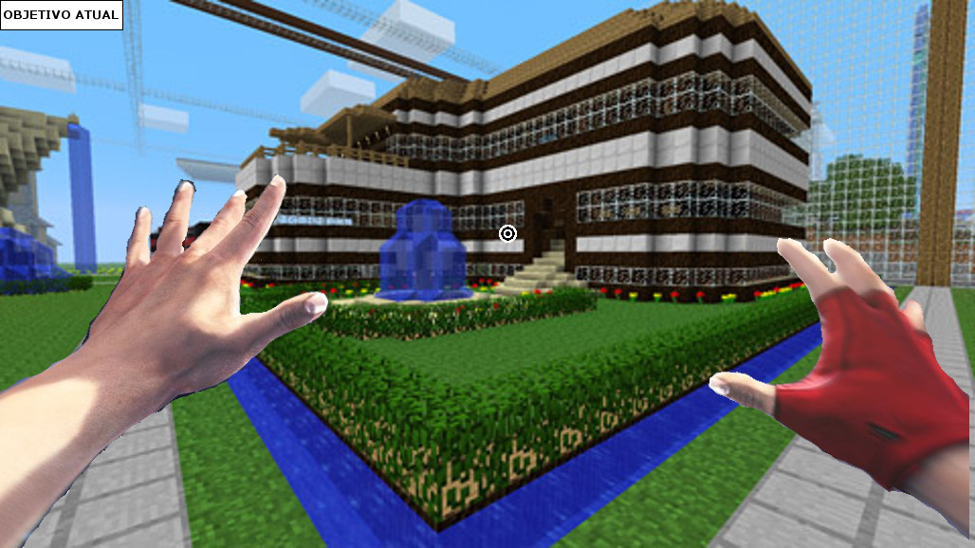
Figura 1: Interface básica do jogo

Na visão básica de Mystic Gloves o jogador sempre é mostrado não centro da tela em 1º pessoa, e temos mais 2 componentes para trazer informações, a figura 1 ilustra o gameplay.
1 - Mira: Sempre no meio da tela de jogo para o jogador ter a noção em qual objeto ele está mirando para usar.
2 – Informação de objetivo: Indica qual o objetivo atual do jogador, está localizada no canto superior esquerdo na tela de jogo.

8. Menus / Passo a Passo

Aqui se descreve passo a passo o que será visto em jogo, e mesmo uma apresentação dos menus que serão apresentados.
Exemplo:

Abertura
Iniciando-se o jogo, a seguinte ordem de apresentação será utilizada:
1.Será apresentado uma tela inicial com logotipo do jogo na abertura.
2. Vídeo marca da engine usada.
3. O Menu principal será acessado.

Menu Principal
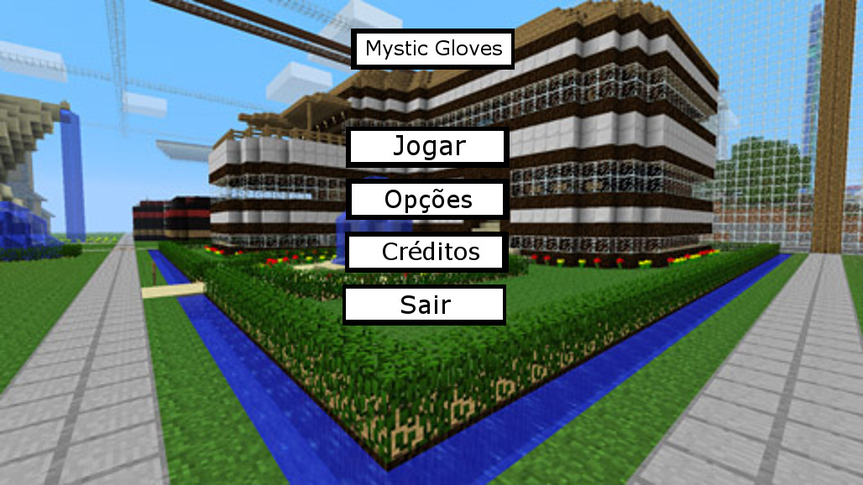
Figura 2: Menu Principal
O menu principal será composto por uma cena 3D do cenário de Mystic Gloves de fundo, centralizado e acima fica o logotipo de Mystic gloves, abaixo fica os botões para escolha no menu principal, o jogador deve usar a seta do mouse para selecionar a opção desejada. A figura 2 ilustra o menu principal.

As opções disponíveis no menu principal são as seguintes:
Jogar: Inicia o jogo.
Opções: Remete o usuário ao menu de opções, onde a as opções básicas de configurações.
Créditos: Passa os devidos créditos a todos envolvidos no desenvolvimento de Mystic Gloves.
Sair: Sai do jogo.

Menu de Opções
As opções são as seguintes:
Gráfica: Remete o usuário a escolher a qualidade de imagem do jogo.
Controles: Remete o usuário a mudar a configuração padra de botões do jogo.

9. Personagem do Jogo

Mystic Gloves contem somente um personagem, sendo o que o jogador controla, esse personagem não terá nome, gráfico facial e voz. A grande intensão é que o jogador se sinta o personagem em Mystic Gloves, isso trás mais realidade ao jogo e torna a experiência de cada jogador uma diferente da outra.

10. Cenários de Jogo

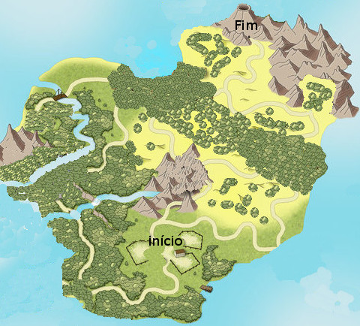
Figura 3: Cenário de Jogo

O jogador Começa em uma fase dentro de uma casa, seu objetivo é sair dela usando os poderes das luvas. Após sair da casa o jogador se depara em um cenário aberto (Figura 3), assim tem de cumprir mais puzzles para poder abrir a uma entrada nas grandes montanhas, entrando nas montanhas o jogador segue ultrapassando puzzles até o final das montanhas onde é apresentado as explicações de uso e surgimento das luvas.

11. Músicas e Sons

Mystic Gloves tem sons de água, passos do personagem, poder das luvas, batidas de madeira, rochas, ferro e abertura de portas.
As Músicas em Mystic Gloves são quatro, uma para o menu principal, e três que tocam de forma randômica durante o gameplay..

